Букет ромашек из пластилина поэтапно

Материалы для лепки:
- три оттенка пластилина – белый, зеленый, желтый;
- дополнительный кусок пластилина серого, коричневого или черного цвета;
- спички – их количество должно равняться количеству цветочков;
- крышечка из-под крема
Подготовьте все необходимые для работы материалы, указанные в перечне. Спички необходимы для создания устойчивых ровных стеблей, пустая крышечка – для вазы или цветочного горшка.
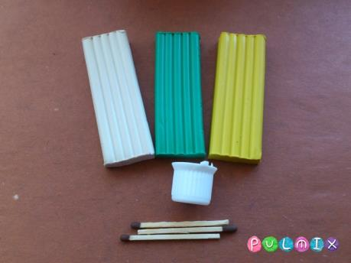
Набейте горшок темным пластилином. Мягкая масса впоследствии поможет закрепить букет.
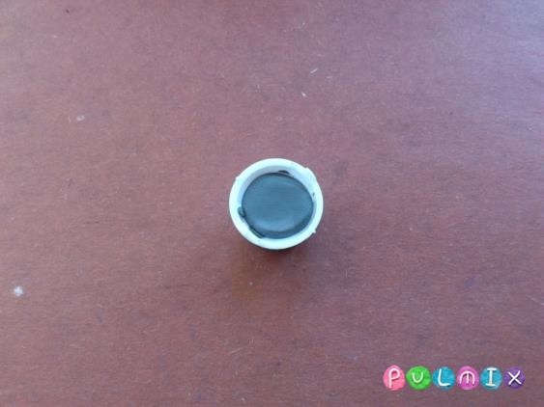
Налепите зеленый пластилин на спички, тщательно распределяя массу по всей поверхности. Концы можно оставить свободными для крепления головок цветков.
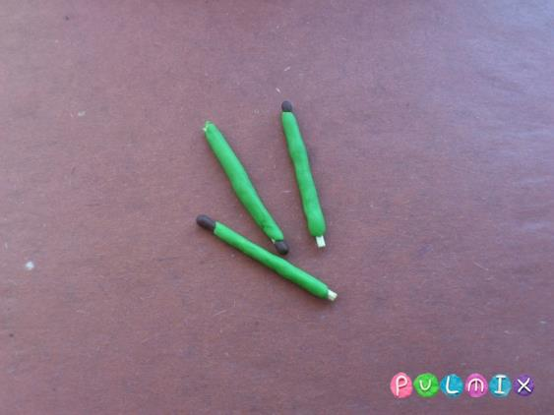
Скатайте множество маленьких белых шариков для создания лепестков ромашки.
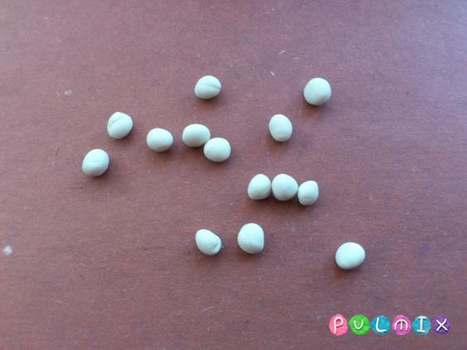
Придавливая шарики пальцами к доске, сформируйте из них круглые лепешки. Затем прижимайте пальцами с двух сторон, чтобы превратить лепешки в капельки-лепестки.
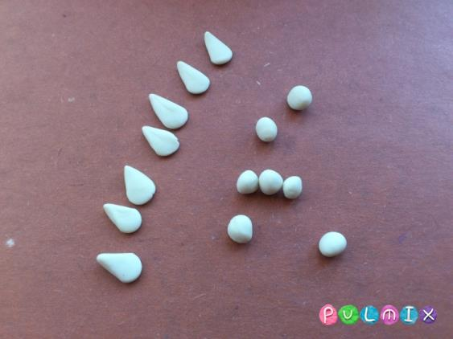
Сделайте капельки из всех подготовленных шариков. Для создания сердцевинок скатайте маленькие желтые бусинки
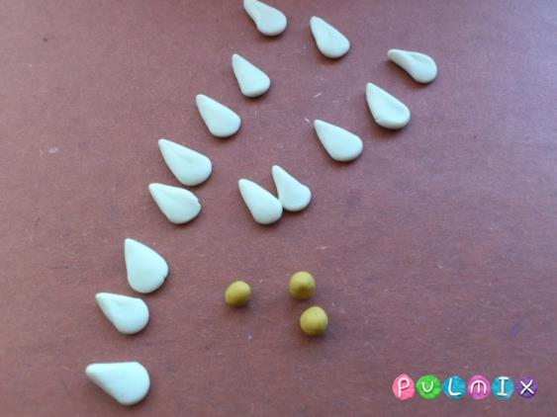
Начинайте лепить лепестки на зеленые лепешки по окружности, формируя головку цветочков. В центр следует прикрепить желтую деталь.
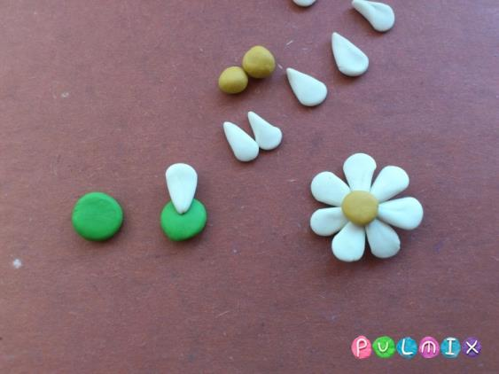
Создайте все шляпки. Для полноценного букета достаточно три ромашки, но можно слепить и больше
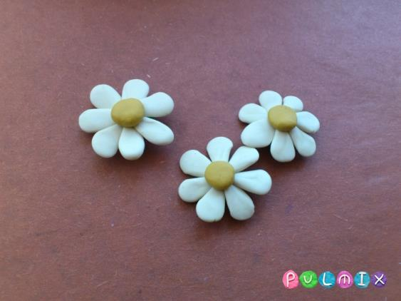
Прикрепите шляпки к стеблям.
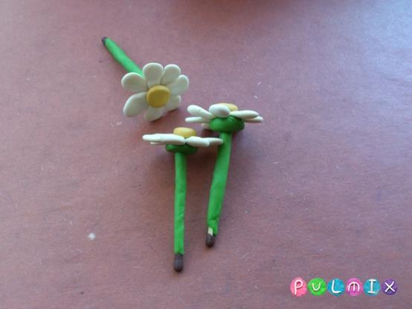
Добавьте тонкие зеленые листья.
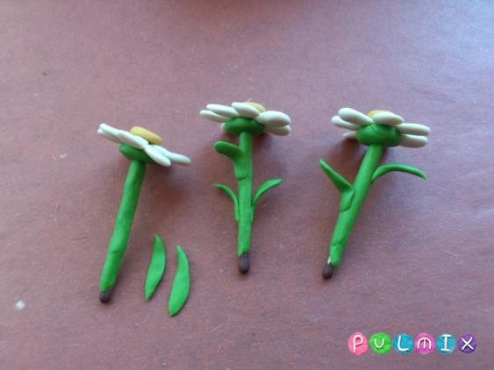
Вставьте букет в крышечку, набитую темной массой.
